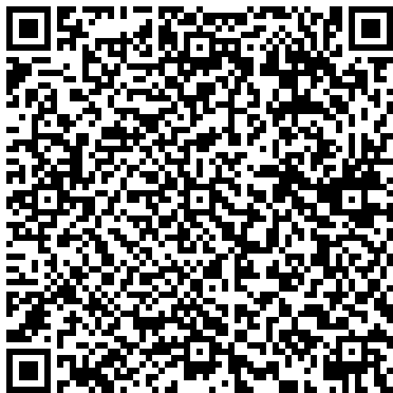

**2021春省计算机报名费缴费说明**

**【缴费起止时间：**

**2020.12.1（周二） 0:00:00至2020.12.2（周三） 8:00:00】**

1. 使用【微信/支付宝】扫描缴费二维码
2. **输入身份证号、姓名**进行验证查询
3. 选择“未缴费订单”中【2020.11省计算机报名】订单，**核对**院系、班级、金额、学号
4. 选择支付方式（支付宝/微信/龙支付（建行账号支付））【**推荐使用支付宝支付**】

【注：若使用支付宝扫描二维码，则支付方式中没有微信支付的选项】